

5-5-3.同余问题

教学目标

- 学习同余的性质
- 利用整除性质判别余数

知识点拨
同余定理
1、定义：若两个整数a、b被自然数m除有相同的余数，那么称a、b对于模m同余，用式子表示为：a≡b ( mod m )，左边的式子叫做同余式。同余式读作：a同余于b，模m。
2、重要性质及推论：
（1）若两个数a，b除以同一个数m得到的余数相同，则a，b的差一定能被m整除
例如：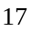与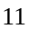除以的余数都是，所以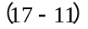能被整除．
（2）用式子表示为：如果有a≡b ( mod m )，那么一定有a－b＝mk,k是整数，即m|(a－b)
3、余数判别法
当一个数不能被另一个数整除时，虽然可以用长除法去求得余数，但当被除位数较多时，计算是很麻烦的．建立余数判别法的基本思想是：为了求出“N被m除的余数”，我们希望找到一个较简单的数R，使得：N与R对于除数m同余．由于R是一个较简单的数，所以可以通过计算R被m除的余数来求得N被m除的余数．
⑴ 整数N被2或5除的余数等于N的个位数被2或5除的余数；
⑵ 整数N被4或25除的余数等于N的末两位数被4或25除的余数；
⑶ 整数N被8或125除的余数等于N的末三位数被8或125除的余数；
⑷ 整数N被3或9除的余数等于其各位数字之和被3或9除的余数；
⑸ 整数N被11除的余数等于N的奇数位数之和与偶数位数之和的差被11除的余数；（不够减的话先适当 加11的倍数再减）；
⑹ 整数N被7，11或13除的余数等于先将整数N从个位起从右往左每三位分一节，奇数节的数之和与偶数节的数之和的差被7，11或13除的余数就是原数被7，11或13除的余数．

例题精讲

模块一、两个数的同余问题

- 有一个整数，除39,51,147所得的余数都是3，求这个数.
【考点】两个数的同余问题 【难度】1星 【题型】解答
(法1) 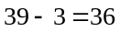，51-3=48，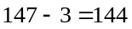，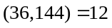，12的约数是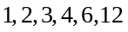，因为余数为3要小于除数，这个数是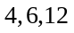；
(法2)由于所得的余数相同，得到这个数一定能整除这三个数中的任意两数的差，也就是说它是任意两数差的公约数．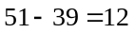，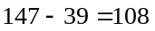，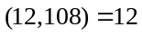，所以这个数是．
【答案】

- 某个两位数加上3后被3除余1，加上4后被4除余1，加上5后被5除余1，这个两位数是______.
【考点】两个数的同余问题 【难度】2星 【题型】填空
【关键词】人大附中，分班考试
“加上3后被3除余1”其实原数还是余1，同理这个两位数除以4、5都余1，这样，这个数就是[3、4、5]+1=60+1=61。
【答案】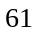

- 有一个自然数，除345和543所得的余数相同，且商相差33．求这个数是多少？
【考点】两个数的同余问题 【难度】3星 【题型】解答
由于这个数除345和543的余数相同，那么它可能整除543-345，并且得到的商为33．所以所
求的数为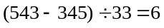．
【答案】

- 一个大于10的自然数去除90、164后所得的两个余数的和等于这个自然数去除220后所得的余数，则这个自然数是多少？
【考点】两个数的同余问题 【难度】3星 【题型】解答
这个自然数去除90、164后所得的两个余数的和等于这个自然数去除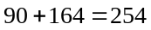后所得的余数，所以254和220除以这个自然数后所得的余数相同，因此这个自然数是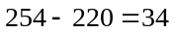的约数，又大于10，这个自然数只能是17或者是34．
如果这个数是34，那么它去除90、164、220后所得的余数分别是22、28、16，不符合题目条件；如果这个数是17，那么它去除90、164、220后所得的余数分别是5、11、16，符合题目条件，所以这个自然数是17．
【答案】

- 两位自然数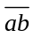与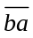除以7都余1，并且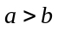，求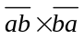．
【考点】两个数的同余问题 【难度】3星 【题型】解答
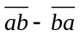能被7整除，即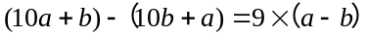能被7整除．所以只能有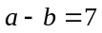，那么可能为92和81，验算可得当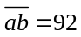时，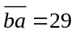满足题目要求，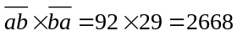
【答案】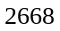

- 现有糖果254粒,饼干210块和桔子186个.某幼儿园大班人数超过40.每人分得一样多的糖果,一样多的饼干,也分得一样多的桔子。余下的糖果、饼干和桔子的数量的比是：1：3：2，这个大班有_____名小朋友，每人分得糖果_____粒，饼干_____块，桔子_____个。
【考点】两个数的同余问题 【难度】3星 【题型】解答
【关键词】南京市，兴趣杯
设大班共有a名小朋友。由于余下的糖果、饼干和桔子的数量之比是1:3:2，所以余下的糖果、桔子数目的和正好等于余下的饼干数，从而254+186-210一定是a的倍数，即254+186-210=230=1×230=10×23=2×5×23是a的倍数。同样，2×254-186=322=23×14=23×14=23×2×7也一定是a的倍数。所以，a只能是23×2的因数。但a﹥40,所以a=46。此时254=46×5+24，210=46×3+72，186=46×3+48。故大班有小朋友46名，每人分得糖果5粒，饼干3块，桔子3个。
【答案】小朋友46名，每人分得糖果5粒，饼干3块，桔子3个

模块二、三个数的同余问题
- 有一个大于1的整数，除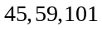所得的余数相同，求这个数.
【考点】三个数的同余问题 【难度】3星 【题型】解答
这个题没有告诉我们，这三个数除以这个数的余数分别是多少，但是由于所得的余数相同，根据同余定理，我们可以得到：这个数一定能整除这三个数中的任意两数的差，也就是说它是任意两数差的公约数．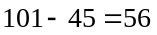，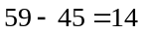，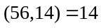，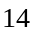的约数有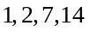，所以这个数可能为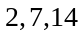。
【答案】

有一个整数，除300、262、205得到相同的余数。问这个整数是几?
【考点】三个数的同余问题 【难度】3星 【题型】填空
【关键词】华杯赛，初赛，第9题
这个数除300、262，得到相同的余数，所以这个数整除300－262＝38，同理，这个数整除262－205＝57，因此，它是38、57的公约数19。
【答案】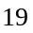

在除13511，13903及14589时能剩下相同余数的最大整数是_________．
【考点】三个数的同余问题 【难度】3星 【题型】填空
【关键词】小学数学奥林匹克
因为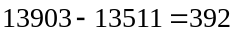, 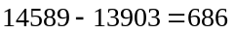，由于13511，13903，14589要被同一个数除时，余数相同，那么，它们两两之差必能被同一个数整除．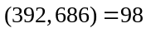，所以所求的最大整数是98.
【答案】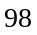

140，225，293被某大于1的自然数除,所得余数都相同。2002除以这个自然数的余数是 .
【考点】三个数的同余问题 【难度】3星 【题型】填空
【关键词】三帆中学，入学测试
这样我们用总结的知识点可知：任意两数的差肯定余0。那么这个自然数是293-225=68的约数,又是225-140=85的约数，因此就是68、85的公约数,所以这个自然数是17。所以2002除以17余13。
【答案】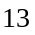

三个数：23，51，72，各除以大于1的同一个自然数，得到同一个余数，则这个除数是 。
【考点】三个数的同余问题 【难度】3星 【题型】填空
【关键词】希望杯，五年级，初赛，第4题，6分
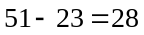，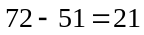，（28，21）=7，所以这个除数是7。
【答案】

- 学校新买来118个乒乓球，67个乒乓球拍和33个乒乓球网，如果将这三种物品平分给每个班级，那么这三种物品剩下的数量相同．请问学校共有多少个班？
【考点】三个数的同余问题 【难度】3星 【题型】解答
所求班级数是除以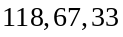余数相同的数．那么可知该数应该为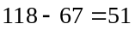和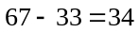
的公约数，所求答案为17．
【答案】

- 若2836，4582，5164，6522四个自然数都被同一个自然数相除，所得余数相同且为两位数，除数和余数的和为_______．
【考点】三个数的同余问题 【难度】3星 【题型】填空
【关键词】小学数学奥林匹克
设除数为A．因为2836，4582，5164，6522除以A的余数相同，所以他们两两之差必能被A整除．又因为余数是两位数，所以A至少是两位数．4582-2836=1746，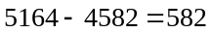，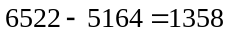，因为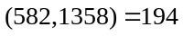，所以A是194的大于10的约数．194的大于10的约数只有97和194．如果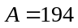，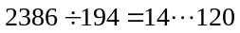，余数不是两位数，与题意不符．如果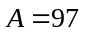，经检验，余数都是23，除数余数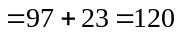．
【答案】120

- 一个大于1的数去除290，235，200时，得余数分别为，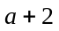，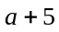，则这个自然数是多少？
【考点】三个数的同余问题 【难度】4星 【题型】解答
根据题意可知，这个自然数去除290，233，195时，得到相同的余数（都为）．
既然余数相同，我们可以利用余数定理，可知其中任意两数的差除以这个数肯定余0．那么这个自然数是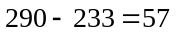的约数，又是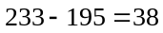的约数，因此就是57和38的公约数,因为57和38的公约数只有19和1，而这个数大于1，所以这个自然数是19．
【答案】

有3个吉利数888，518，666，用它们分别除以同一个自然数，所得的余数依次为a,a+7,a+10,则这个自然数是_____.
【考点】三个数的同余问题 【难度】4星 【题型】填空
【关键词】清华附中，入学测试
处理成余数相同的，则888、518-7、666-10的余数相同，这样我们可以转化成同余问题。这样我们用总结的知识点可知：任意两数的差肯定余0。那么这个自然数是888-656=232的约数，也是656-511=145的约数，因此就是232、145的公约数,所以这个自然数是29。
【答案】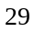

- 一个自然数除429、791、500所得的余数分别是、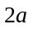、，求这个自然数和的值.
【考点】三个数的同余问题 【难度】4星 【题型】解答
将这些数转化成被该自然数除后余数为的数：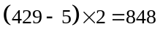，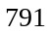、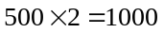，这样这些数被这个自然数除所得的余数都是，故同余.
将这三个数相减，得到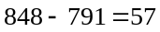、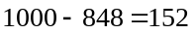，所求的自然数一定是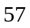和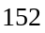的公约数，而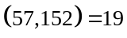，所以这个自然数是的约数，显然1是不符合条件的，那么只能是19.经过验证，当这个自然数是时，除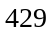、、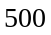所得的余数分别为、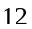、，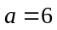时成立,所以这个自然数是，.
【答案】

- 甲、乙、丙三数分别为603，939，393．某数除甲数所得余数是除乙数所得余数的2倍，除乙数所得余数是除丙数所得余数的2倍．求等于多少？
【考点】三个数的同余问题 【难度】4星 【题型】解答
根据题意，这三个数除以都有余数，则可以用带余除法的形式将它们表示出来：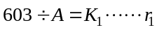 ，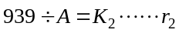，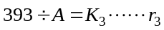由于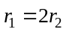，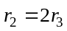，要消去余数, , ,我们只能先把余数处理成相同的，再两数相减．这样我们先把第二个式子乘以2，使得被除数和余数都扩大2倍，同理，第三个式子乘以4．于是我们可以得到下面的式子： 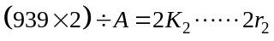 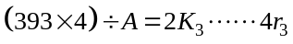这样余数就处理成相同的．最后两两相减消去余数，意味着能被整除．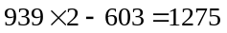，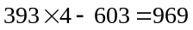，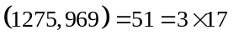．51的约数有1、3、17、51，其中1、3显然不满足，检验17和51可知17满足，所以等于17．
【答案】

- 已知60，154，200被某自然数除所得的余数分别是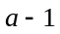，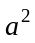，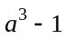，求该自然数的值．
【考点】三个数的同余问题 【难度】5星 【题型】解答
根据题意可知，自然数61，154，201被该数除所得余数分别是，，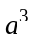．
由于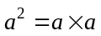，所以自然数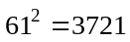与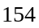同余；由于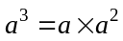，所以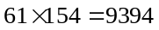与201同余，所以除数是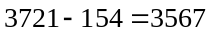和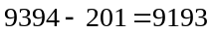的公约数，运用辗转相除法可得到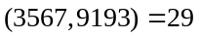，该除数为29．经检验成立．
【答案】

- 有一个自然数，它除以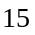、、所得到的商(＞)与余数(＞)之和都相等，这样的数最小可能是多少．
【考点】三个数的同余问题 【难度】5星 【题型】解答

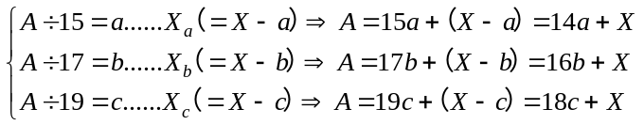
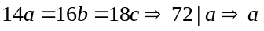至少为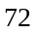，
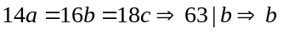至少为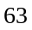，
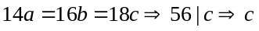至少为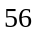，
最小为1081．
【答案】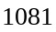

- 三个不同的自然数的和为2001，它们分别除以19,23,31所得的商相同，所得的余数也相同，这三个数是_______，_______，_______。
【考点】三个数的同余问题 【难度】4星 【题型】填空
【关键词】祖冲之杯
设所得的商为，除数为．，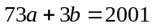，由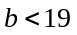，可求得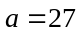，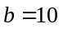．所以，这三个数分别是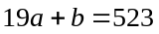，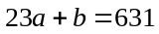，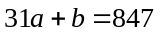。
【答案】523，631，847

模块三、运用同余进行论证

- 在3×3的方格表中已如右图填入了9个质数。将表中同一行或同一列的3个数加上相同的自然数称为一次操作。问：你能通过若干次操作使得表中9个数都变为相同的数吗？为什么？
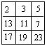
【考点】运用同余进行论证 【难度】3星 【题型】解答
略
【答案】因为表中9个质数之和恰为100，被3除余1，经过每一次操作，总和增加3的倍数，所以表中9个数之和除以3总是余1。如果表中9个数变为相等，那么9个数的总和应能被3整除，这就得出矛盾！所以，无论经过多少次操作，表中的数都不会变为9个相同的数。

- 一个三位数除以17和19都有余数，并且除以17后所得的商与余数的和等于它除以19后所得到的商与余数的和．那么这样的三位数中最大数是多少，最小数是多少？
【考点】运用同余进行论证 【难度】4星 【题型】解答
【关键词】仁华学校
设这个三位数为，它除以17和19的商分别为和，余数分别为和，则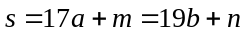．
根据题意可知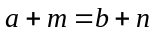，所以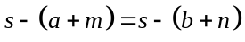，即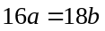，得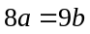．所以是9的倍数，是8的倍数．此时，由知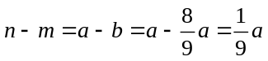．由于为三位数，最小为100，最大为999，所以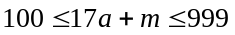，而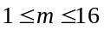，所以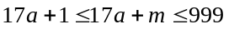，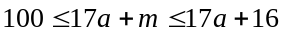，得到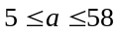，而是9的倍数，所以最小为9，最大为54．当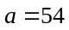时，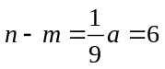，而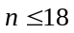，所以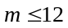，故此时最大为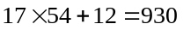；当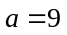时，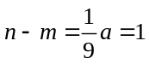，由于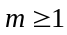，所以此时最小为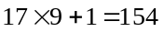．所以这样的三位数中最大的是930，最小的是154．
【答案】最大的是930，最小的是154

- 从1，2，3，……，n中，任取57个数，使这57个数必有两个数的差为13，则n的最大值为多少？
【考点】运用同余进行论证 【难度】4星 【题型】解答
【关键词】西城实验
被13除的同余序列当中，如余1的同余序列，1、14、27、40、53、66……，其中只要取到两个相邻的，这两个数的差为13；如果没有两个相邻的数，则没有两个数的差为13，不同的同余序列当中不可能有两个数的差为13，对于任意一条长度为x的序列，都最多能取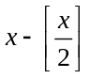个数，使得取出的数中没有两个数的差为13，即从第1个数起隔1个取1个．
基于以上，n个数分成13个序列，每条序列的长度为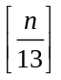或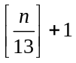，两个长度差为1的序列，要使取出的数中没有两个数的差为13，能够被取得的数的个数之差也不会超过1，所以为使57个数中任意两个数的差都不等于13，则这57个数被分配在13条序列中，在每条序列被分配的数的个数差不会超过1，那么13个序列有8个序列分配了4个数，5个序列分配了5个数，则这13个序列中8个长度为8，5个长度为9，那么当n最小为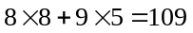时，可以取出57个数，其中任两个数的差不为13，所以要使任取57个数必有两个数的差为13，那么n的最大值为108．
【答案】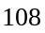

- 设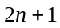是质数，证明：，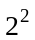，…，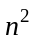被除所得的余数各不相同．
【考点】运用同余进行论证 【难度】5星 【题型】解答
略
【答案】假设有两个数、，(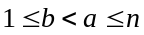)，它们的平方，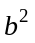被除余数相同．那么，由
同余定理得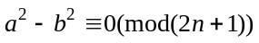，即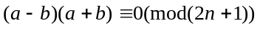，由于是质数，所以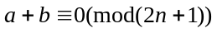或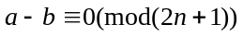，由于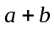，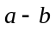均小于且大于0，可知，与互质，也与互质，即，都不能被整除，产生矛盾，所以假设不成立，原题得证．

